

สถานการณ์น้ำท่วมในหลายชุมชนของพื้นที่หาดใหญ่ในเริ่มคลี่คลายระดับน้ำลดลงอย่างต่อเนื่อง

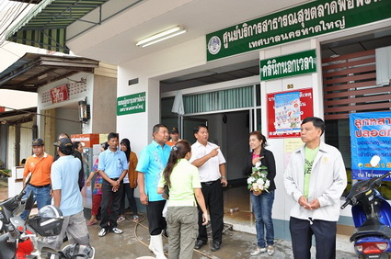

ความคืบหน้าสถานการณ์น้ำท่วมในพื้นที่ 8 ชุมชนในย่านหาดใหญ่ใน เขตเทศบาลนครหาดใหญ่จ.สงขลา ประกอบด้วย ชุมชนริมคลองร.1 ชุมชนเทศาพัฒนา ชุมชนวัดหาดใหญ่ใน และชุมชนตลาดพ่อพรหม , ชุมชนจันทร์วิโรจน์ , ชุมชนรัตนประทีป , ชุมชนจันทร์ประทีป ,และชุมชนซอย 41 เพชรเกษม หลังจากที่ถูกน้ำในคลองระบายน้ำ ร.1 ล้นตลิ่งเข้าท่วมตั้งแต่ช่วงเช้าของวันที่ 2 มกราคมที่ผ่านมา
ล่าสุดในวันนี้(3ม.ค.55) สถานการณ์เริ่มคลี่คลายระดับน้ำลดลงอย่างต่อเนื่องถนนเพชรเกษมทั้งฝั่งขาเข้าและขาออกรถทุกชนิดสามารถผ่านได้แล้ว เป็นผลมาจากมวลน้ำสองก้อนสุดท้ายจากพื้นที่ต้นน้ำอ.สะเดา ที่ทำให้ระดับน้ำในคลองอู่ตะเภาและคลองระบายน้ำร.1 สูงขึ้นในผ่านพ้นไปแล้วเมื่อช่วงค่ำที่ผ่านมา(2ม.ค.54) ส่งผลให้ระดับน้ำทั้งสองคลองลดลงอย่างต่อเนื่อง
ซึ่งในขณะนี้ทั้ง 8 ชุมชนเริ่มกลับเข้าสู่ภาวะปกติ แต่อาจจะยังมีน้ำขังเล็กน้อยในบางพื้นที่ ซึ่งทางเทศบาลนครหาดใหญ่ได้เตรียมพร้อมนำกำลังทหารจาก มทบ.42 ร่วมกับเจ้าหน้าที่ของเทศบาลนครหาดใหญ่และพลังมวลชนจัดกิจกรรมบิ๊กคลีนนิ่งในพื้นที่ดังกล่าว เพื่อเก็บกวาดขยะที่ไหลมากับน้ำและบ้านเรือนของชาวบ้านในช่วงสายของวันนี้(3ม.ค.54)
วัชรพงศ์ พูนชุม//ข่าว
3 ธ.ค.55
สำนักงานประชาสัมพันธ์จังหวัดสงขลา

